Alueprofiili Oulainen (Kunnat)
Diakin karttasovellus 2023-03-01 21:11:58
Tämä asiakirja on tuotettu automaattisesti Diakin karttasovelluksen avulla 2023-03-01 21:11:58. Asiakirjan tiedot perustuvat THL:n Sotkanet-indikaattoripalvelun tietoihin, joihin on yhdistetty Tilastokeskuksen tilasto- ja paikkatietoaineistoja. Tarkempaa tieto indikaattoreista ja metodologiasta löydät sovelluksen Lisätietoja-osiosta.
Alueprofiili sisältää aina kaikkien osoittimien tiedot sekä valitulta alueelta että alueen rajanaapureista. Lisäksi alueprofiilissa esitetään kunkin osoittimen korkein ja matalin arvo. Tiedot esitetään taulukkoina, karttakuvioina sekä aikasarjakuvioina, joista näkee kunkin osoittimen kehityksen 2010-luvulla sekä valitulla alueella että sen naapureissa. Raportin lopussa on tiedot pienituloisuudesta ja työttömyydestä kaikilta alueen postinumeroalueilta.
Tässä raportissa tarkastellaan tasolla Kunnat aluetta Oulainen. Lisäksi tarkastelussa ovat rajanaapurit: Alavieska, Haapavesi, Merijärvi, Oulainen, Pyhäjoki, Raahe ja Ylivieska.
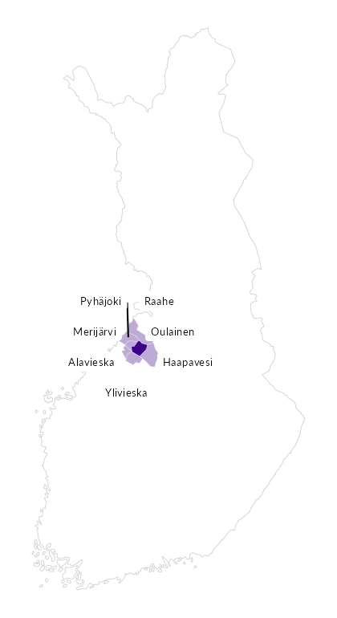

Summamuuttujat
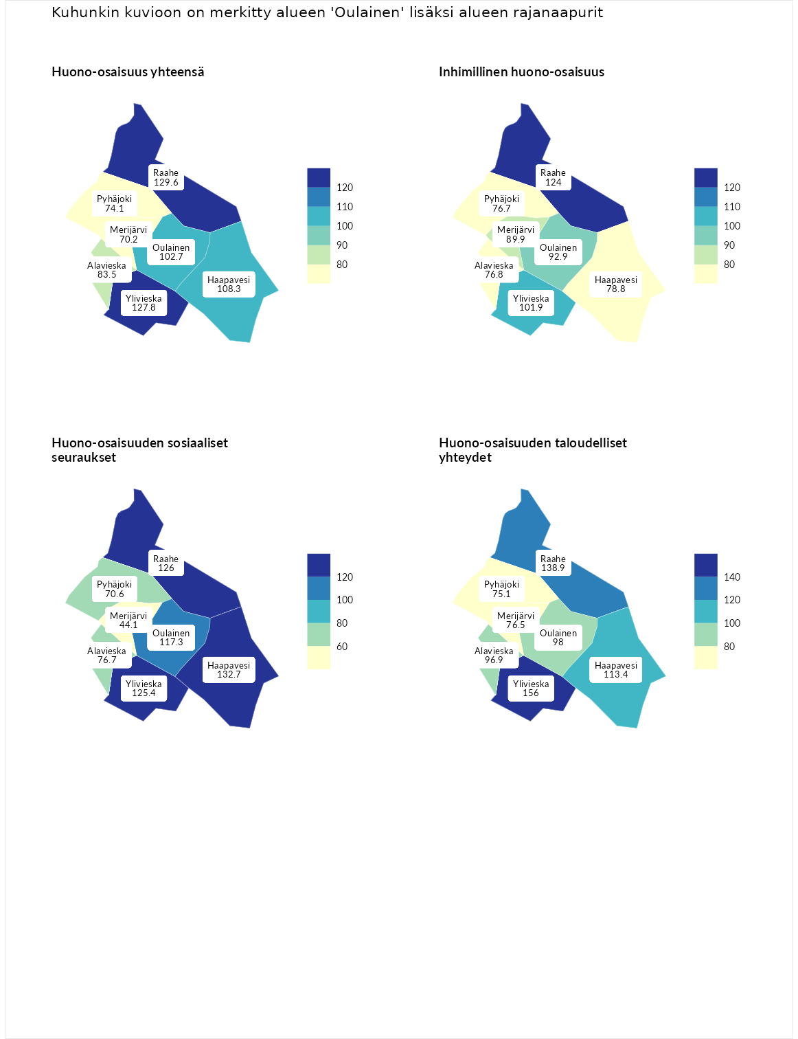

Huono-osaisuus yhteensä
aluenimi | arvo | asema
Tuusniemi (korkein arvo) | 187.5 | 1
Raahe (naapuri) | 129.6 | 50
Ylivieska (naapuri) | 127.8 | 56
Haapavesi (naapuri) | 108.3 | 117
Oulainen (valittu) | 102.7 | 142
Alavieska (naapuri) | 83.5 | 221
Pyhäjoki (naapuri) | 74.1 | 254
Merijärvi (naapuri) | 70.2 | 266
Luoto (matalin arvo) | 31.7 | 293

Inhimillinen huono-osaisuus
aluenimi | arvo | asema
Lahti (korkein arvo) | 189.7 | 1
Raahe (naapuri) | 124.0 | 64
Ylivieska (naapuri) | 101.9 | 136
Oulainen (valittu) | 92.9 | 173
Merijärvi (naapuri) | 89.9 | 183
Haapavesi (naapuri) | 78.8 | 230
Alavieska (naapuri) | 76.8 | 237
Pyhäjoki (naapuri) | 76.7 | 239
Luoto (matalin arvo) | 37.9 | 293

Huono-osaisuuden sosiaaliset seuraukset
aluenimi | arvo | asema
Tuusniemi (korkein arvo) | 217.9 | 1
Haapavesi (naapuri) | 132.7 | 43
Raahe (naapuri) | 126.0 | 65
Ylivieska (naapuri) | 125.4 | 66
Oulainen (valittu) | 117.3 | 89
Alavieska (naapuri) | 76.7 | 229
Pyhäjoki (naapuri) | 70.6 | 241
Merijärvi (naapuri) | 44.1 | 287
Luoto (matalin arvo) | 28.1 | 293

Huono-osaisuuden taloudelliset yhteydet
aluenimi | arvo | asema
Merikarvia (korkein arvo) | 272.5 | 1
Ylivieska (naapuri) | 156.0 | 29
Raahe (naapuri) | 138.9 | 54
Haapavesi (naapuri) | 113.4 | 114
Oulainen (valittu) | 98.0 | 168
Alavieska (naapuri) | 96.9 | 172
Merijärvi (naapuri) | 76.5 | 233
Pyhäjoki (naapuri) | 75.1 | 240
Luoto (matalin arvo) | 29.0 | 293
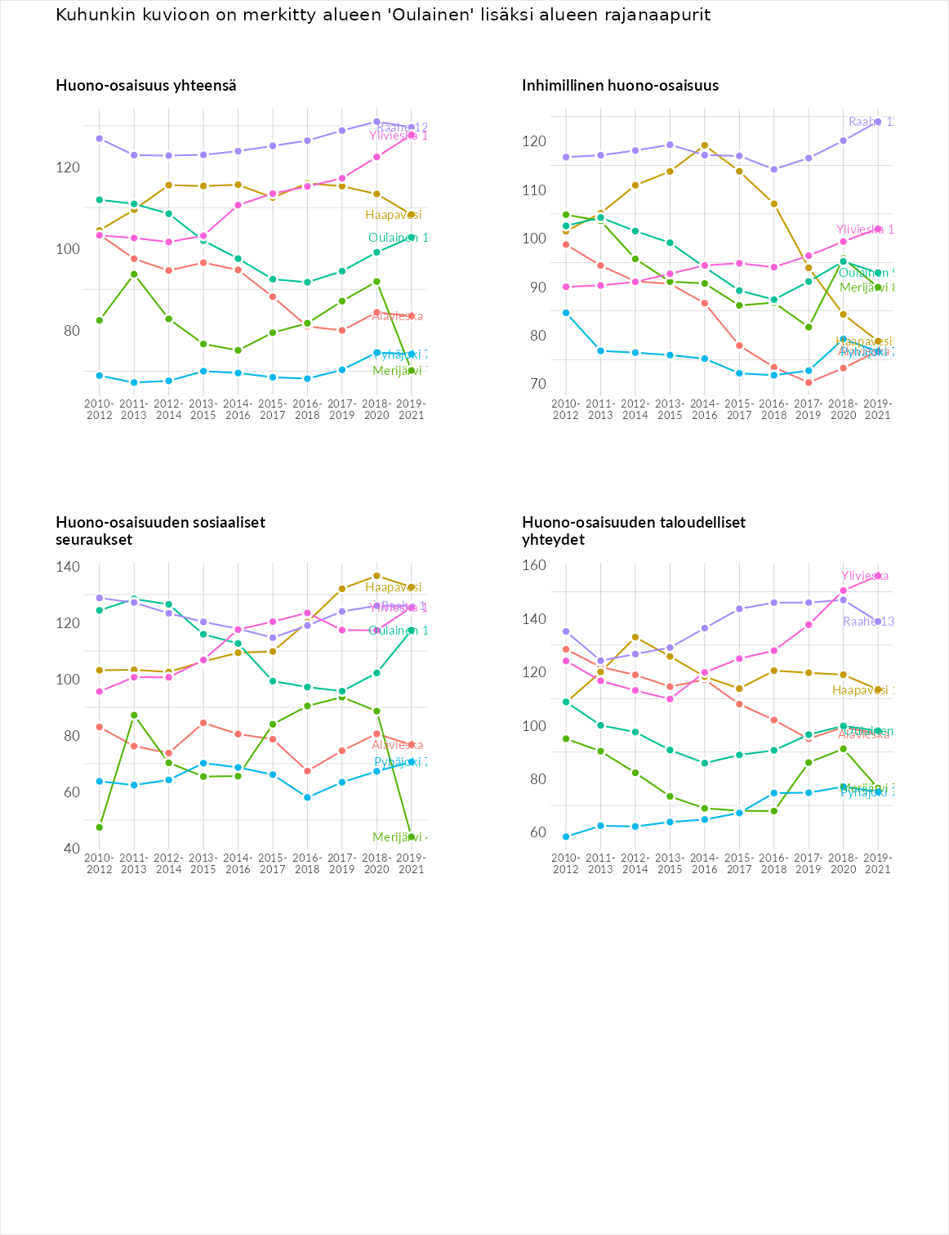

Inhimillinen huono-osaisuus
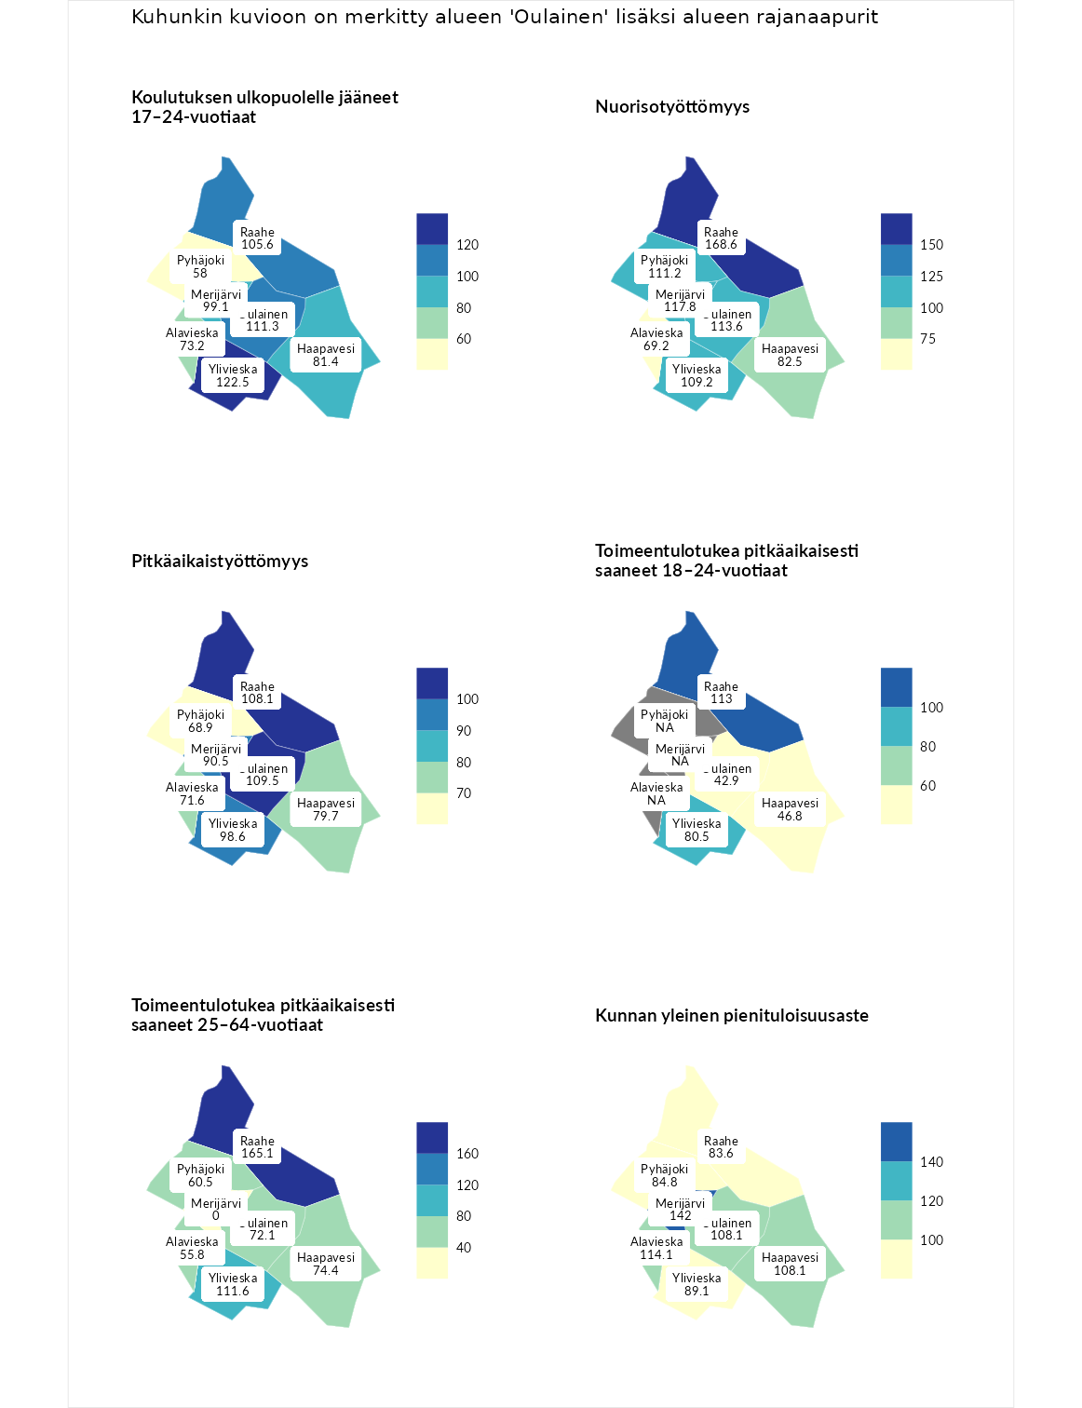

Koulutuksen ulkopuolelle jääneet 17–24-vuotiaat
aluenimi | arvo | asema
Kivijärvi (korkein arvo) | 217.3 | 1
Ylivieska (naapuri) | 122.5 | 62
Oulainen (valittu) | 111.3 | 103
Raahe (naapuri) | 105.6 | 123
Merijärvi (naapuri) | 99.1 | 146
Haapavesi (naapuri) | 81.4 | 216
Alavieska (naapuri) | 73.2 | 243
Pyhäjoki (naapuri) | 58.0 | 277
Masku (matalin arvo) | 40.7 | 285

Nuorisotyöttömyys
aluenimi | arvo | asema
Outokumpu (korkein arvo) | 205.2 | 1
Raahe (naapuri) | 168.6 | 7
Merijärvi (naapuri) | 117.8 | 73
Oulainen (valittu) | 113.6 | 85
Pyhäjoki (naapuri) | 111.2 | 95
Ylivieska (naapuri) | 109.2 | 103
Haapavesi (naapuri) | 82.5 | 203
Alavieska (naapuri) | 69.2 | 242
Hailuoto (matalin arvo) | 0.0 | 279

Pitkäaikaistyöttömyys
aluenimi | arvo | asema
Ilomantsi (korkein arvo) | 233.8 | 1
Oulainen (valittu) | 109.5 | 123
Raahe (naapuri) | 108.1 | 127
Ylivieska (naapuri) | 98.6 | 158
Merijärvi (naapuri) | 90.5 | 177
Haapavesi (naapuri) | 79.7 | 199
Alavieska (naapuri) | 71.6 | 218
Pyhäjoki (naapuri) | 68.9 | 230
Närpiö (matalin arvo) | 17.6 | 293

Toimeentulotukea pitkäaikaisesti saaneet 18–24-vuotiaat
aluenimi | arvo | asema
Tuusniemi (korkein arvo) | 280.5 | 1
Raahe (naapuri) | 113.0 | 72
Ylivieska (naapuri) | 80.5 | 114
Haapavesi (naapuri) | 46.8 | 154
Oulainen (valittu) | 42.9 | 157
Mustasaari (matalin arvo) | 25.3 | 164

Toimeentulotukea pitkäaikaisesti saaneet 25–64-vuotiaat
aluenimi | arvo | asema
Kotka (korkein arvo) | 325.6 | 1
Raahe (naapuri) | 165.1 | 44
Ylivieska (naapuri) | 111.6 | 122
Haapavesi (naapuri) | 74.4 | 201
Oulainen (valittu) | 72.1 | 211
Pyhäjoki (naapuri) | 60.5 | 240
Alavieska (naapuri) | 55.8 | 246
Hailuoto (matalin arvo) | 0.0 | 285
Merijärvi (naapuri) | 0.0 | 290

Kunnan yleinen pienituloisuusaste
aluenimi | arvo | asema
Juuka (korkein arvo) | 157.0 | 1
Merijärvi (naapuri) | 142.0 | 10
Alavieska (naapuri) | 114.1 | 85
Haapavesi (naapuri) | 108.1 | 112
Oulainen (valittu) | 108.1 | 114
Ylivieska (naapuri) | 89.1 | 177
Pyhäjoki (naapuri) | 84.8 | 201
Raahe (naapuri) | 83.6 | 206
Rusko (matalin arvo) | 33.9 | 293
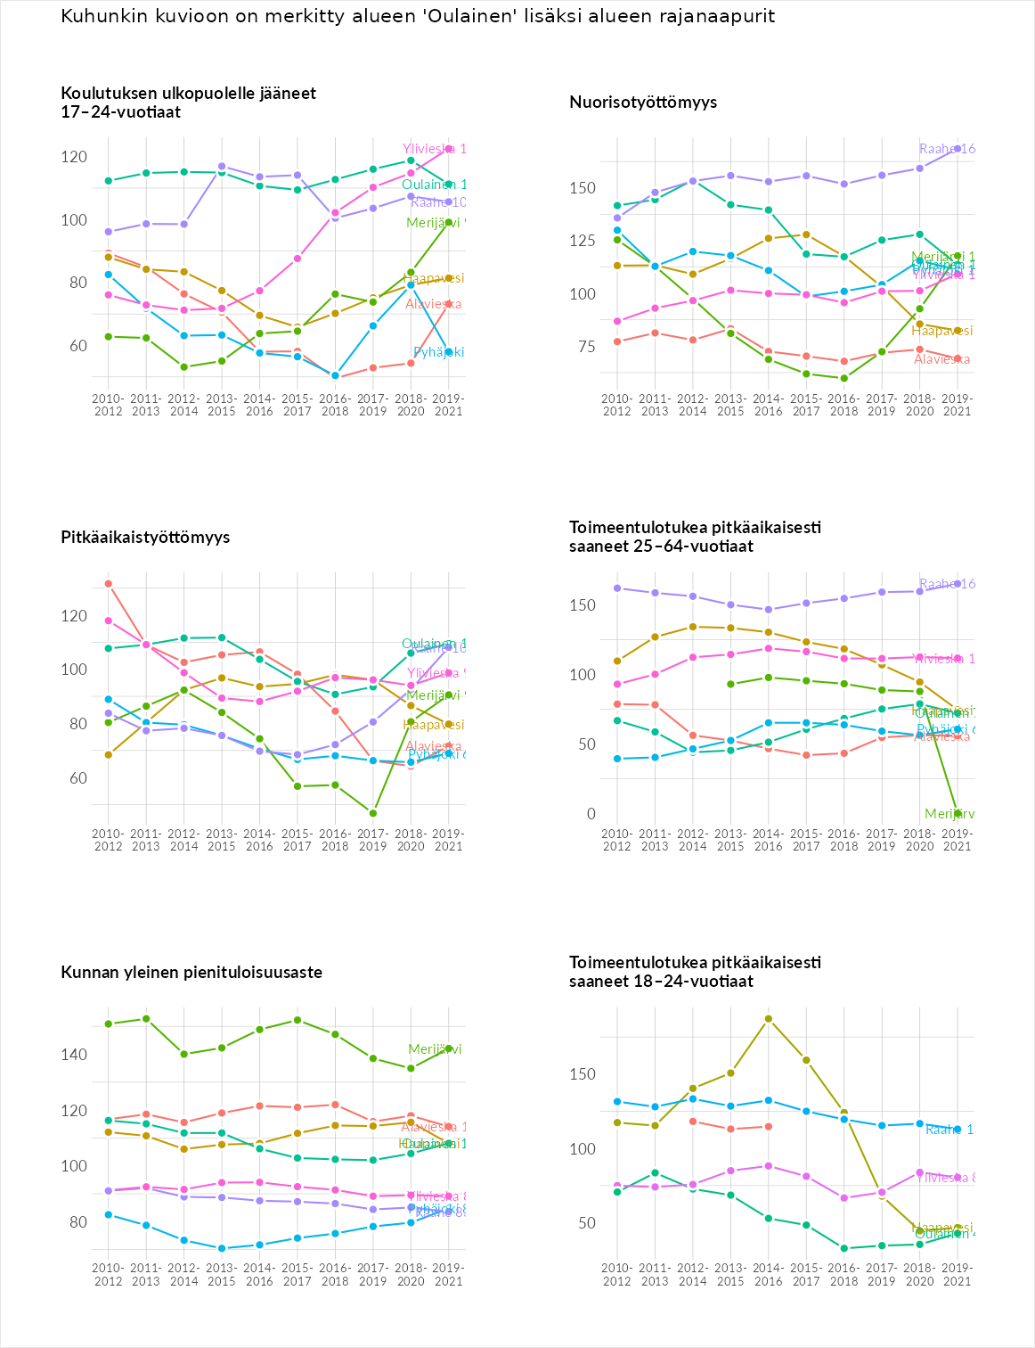

Huono-osaisuuden sosiaaliset seuraukset
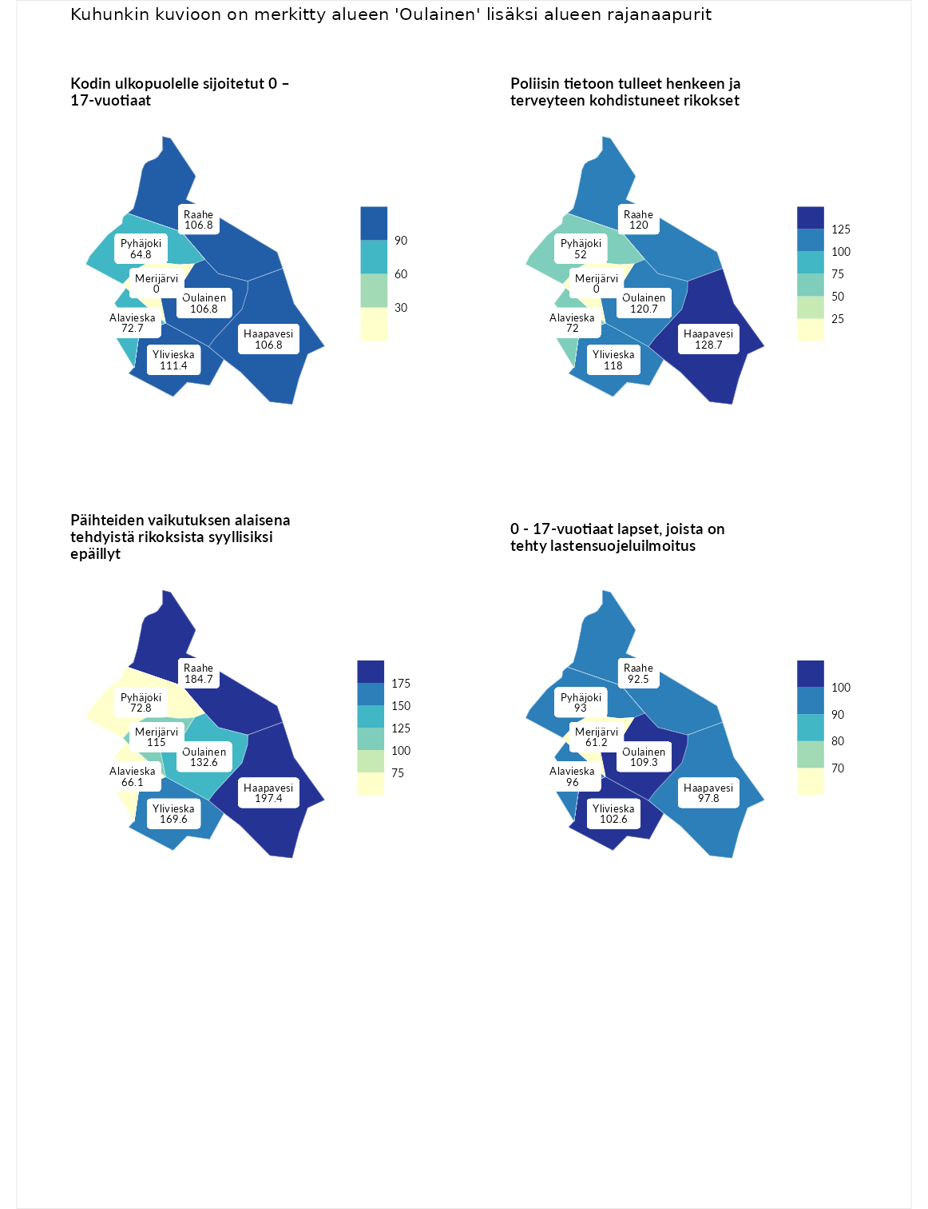

Kodin ulkopuolelle sijoitetut 0 – 17-vuotiaat
aluenimi | arvo | asema
Tuusniemi (korkein arvo) | 463.6 | 1
Ylivieska (naapuri) | 111.4 | 108
Haapavesi (naapuri) | 106.8 | 113
Raahe (naapuri) | 106.8 | 115
Oulainen (valittu) | 106.8 | 118
Alavieska (naapuri) | 72.7 | 186
Pyhäjoki (naapuri) | 64.8 | 205
Enonkoski (matalin arvo) | 0.0 | 257
Merijärvi (naapuri) | 0.0 | 277

Poliisin tietoon tulleet henkeen ja terveyteen kohdistuneet rikokset
aluenimi | arvo | asema
Puolanka (korkein arvo) | 227.3 | 1
Haapavesi (naapuri) | 128.7 | 68
Oulainen (valittu) | 120.7 | 85
Raahe (naapuri) | 120.0 | 88
Ylivieska (naapuri) | 118.0 | 93
Alavieska (naapuri) | 72.0 | 244
Pyhäjoki (naapuri) | 52.0 | 275
Hailuoto (matalin arvo) | 0.0 | 287
Merijärvi (naapuri) | 0.0 | 291

Päihteiden vaikutuksen alaisena tehdyistä rikoksista syyllisiksi epäillyt
aluenimi | arvo | asema
Kemi (korkein arvo) | 347.6 | 1
Haapavesi (naapuri) | 197.4 | 8
Raahe (naapuri) | 184.7 | 12
Ylivieska (naapuri) | 169.6 | 24
Oulainen (valittu) | 132.6 | 71
Merijärvi (naapuri) | 115.0 | 106
Pyhäjoki (naapuri) | 72.8 | 230
Alavieska (naapuri) | 66.1 | 247
Luoto (matalin arvo) | 17.6 | 293

0 - 17-vuotiaat lapset, joista on tehty lastensuojeluilmoitus
aluenimi | arvo | asema
Vaala (korkein arvo) | 189.0 | 1
Oulainen (valittu) | 109.3 | 106
Ylivieska (naapuri) | 102.6 | 136
Haapavesi (naapuri) | 97.8 | 159
Alavieska (naapuri) | 96.0 | 171
Pyhäjoki (naapuri) | 93.0 | 185
Raahe (naapuri) | 92.5 | 189
Merijärvi (naapuri) | 61.2 | 269
Maalahti (matalin arvo) | 33.0 | 293
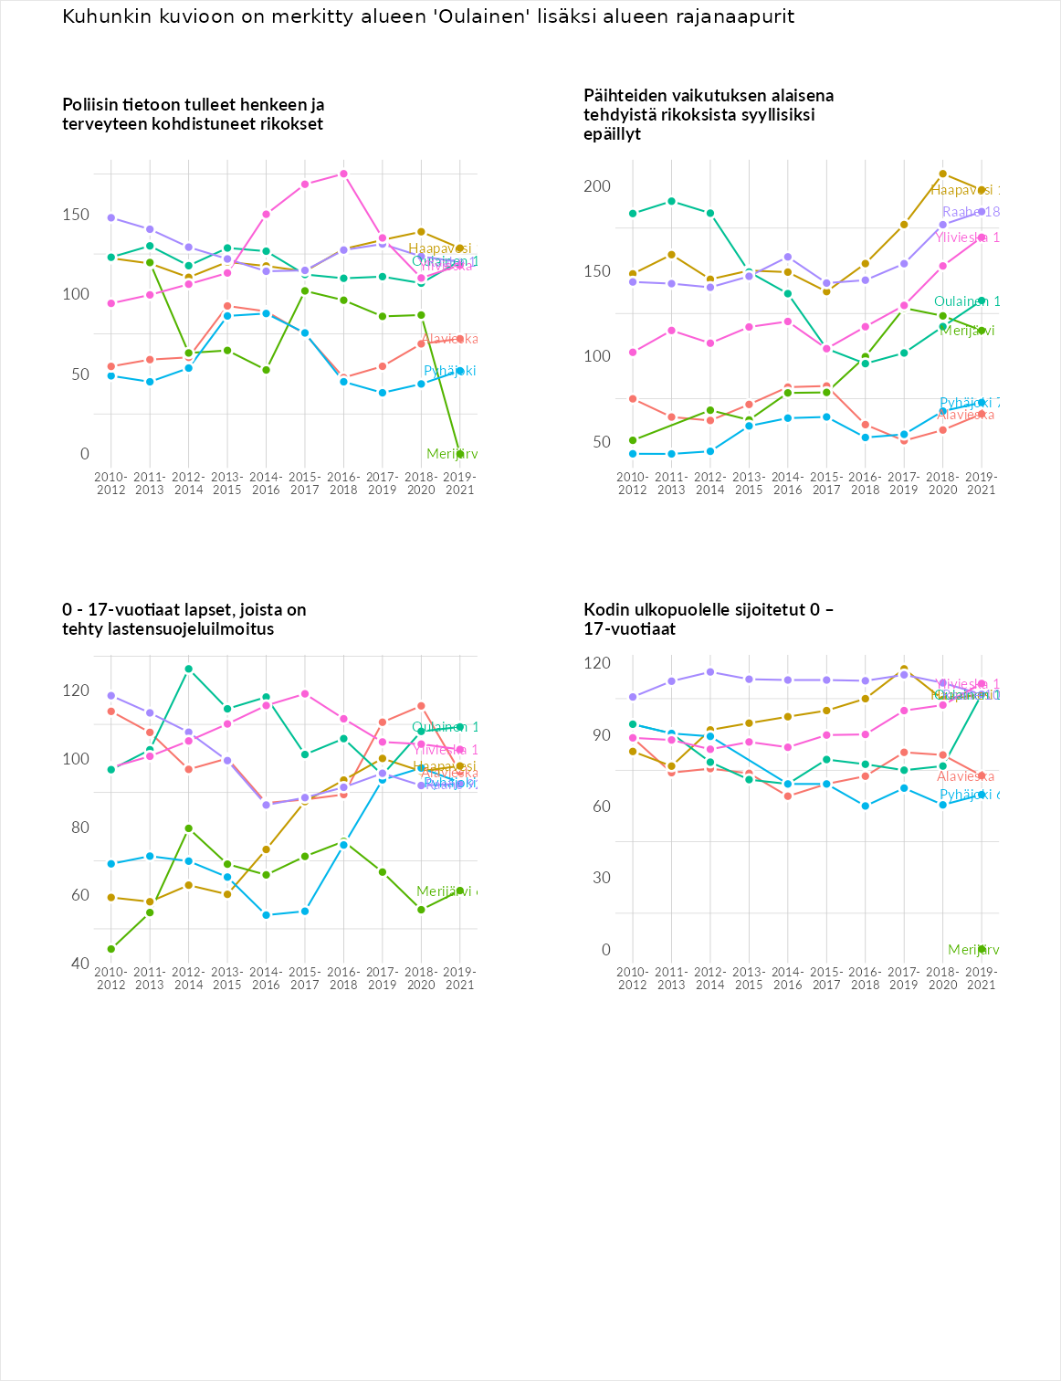

Huono-osaisuuden taloudelliset yhteydet
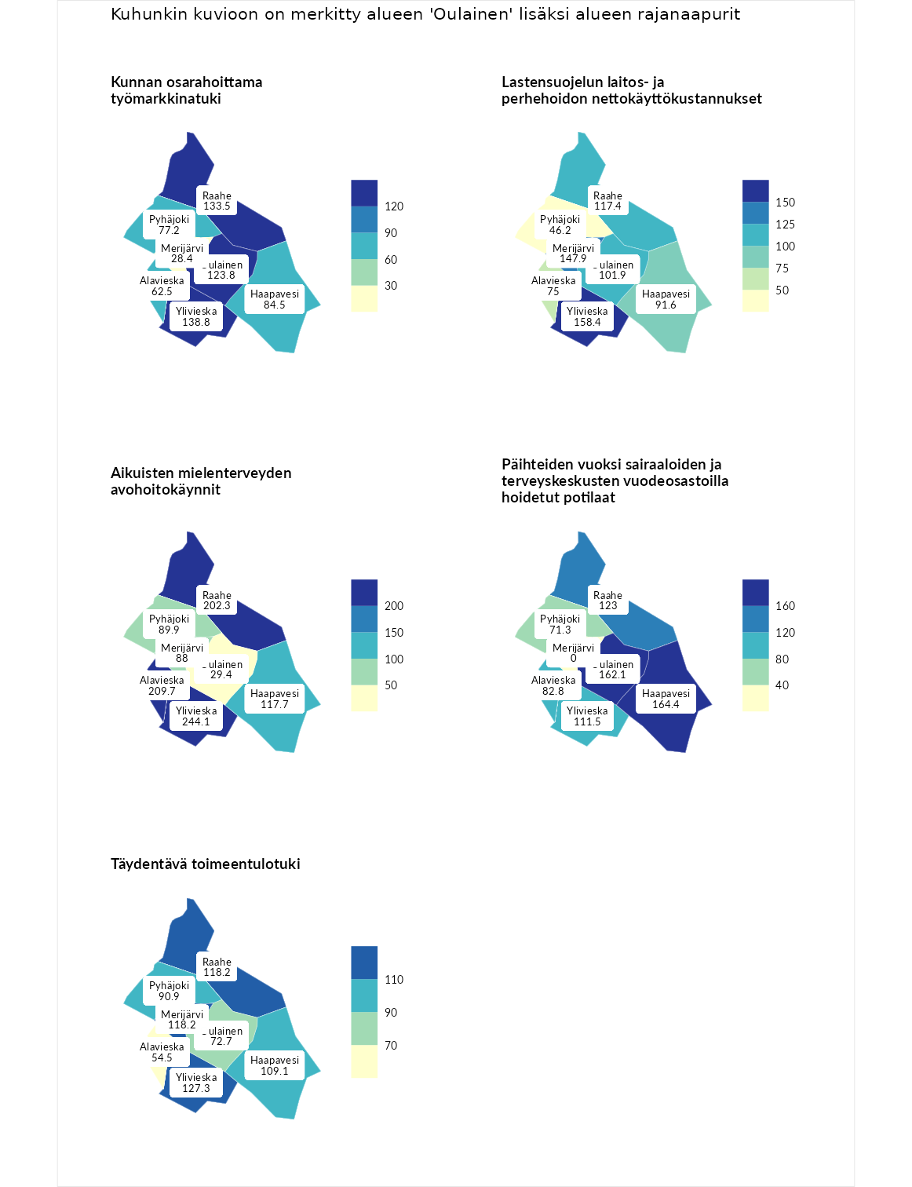

Kunnan osarahoittama työmarkkinatuki
aluenimi | arvo | asema
Lahti (korkein arvo) | 300.3 | 1
Ylivieska (naapuri) | 138.8 | 76
Raahe (naapuri) | 133.5 | 79
Oulainen (valittu) | 123.8 | 92
Haapavesi (naapuri) | 84.5 | 186
Pyhäjoki (naapuri) | 77.2 | 208
Alavieska (naapuri) | 62.5 | 246
Merijärvi (naapuri) | 28.4 | 285
Luoto (matalin arvo) | 5.9 | 293

Lastensuojelun laitos- ja perhehoidon nettokäyttökustannukset
aluenimi | arvo | asema
Tuusniemi (korkein arvo) | 304.1 | 1
Ylivieska (naapuri) | 158.4 | 34
Merijärvi (naapuri) | 147.9 | 46
Raahe (naapuri) | 117.4 | 96
Oulainen (valittu) | 101.9 | 142
Haapavesi (naapuri) | 91.6 | 163
Alavieska (naapuri) | 75.0 | 193
Pyhäjoki (naapuri) | 46.2 | 234
Siikainen (matalin arvo) | -179.0 | 293

Aikuisten mielenterveyden avohoitokäynnit
aluenimi | arvo | asema
Lapinlahti (korkein arvo) | 559.0 | 1
Ylivieska (naapuri) | 244.1 | 11
Alavieska (naapuri) | 209.7 | 13
Raahe (naapuri) | 202.3 | 15
Haapavesi (naapuri) | 117.7 | 103
Pyhäjoki (naapuri) | 89.9 | 177
Merijärvi (naapuri) | 88.0 | 186
Oulainen (valittu) | 29.4 | 287
Lempäälä (matalin arvo) | 15.9 | 293

Päihteiden vuoksi sairaaloiden ja terveyskeskusten vuodeosastoilla hoidetut potilaat
aluenimi | arvo | asema
Pelkosenniemi (korkein arvo) | 258.6 | 1
Haapavesi (naapuri) | 164.4 | 25
Oulainen (valittu) | 162.1 | 28
Raahe (naapuri) | 123.0 | 83
Ylivieska (naapuri) | 111.5 | 105
Alavieska (naapuri) | 82.8 | 186
Pyhäjoki (naapuri) | 71.3 | 211
Enonkoski (matalin arvo) | 0.0 | 273
Merijärvi (naapuri) | 0.0 | 287

Täydentävä toimeentulotuki
aluenimi | arvo | asema
Merikarvia (korkein arvo) | 1009.1 | 1
Ylivieska (naapuri) | 127.3 | 101
Merijärvi (naapuri) | 118.2 | 112
Raahe (naapuri) | 118.2 | 118
Haapavesi (naapuri) | 109.1 | 122
Pyhäjoki (naapuri) | 90.9 | 181
Oulainen (valittu) | 72.7 | 204
Alavieska (naapuri) | 54.5 | 230
Pukkila (matalin arvo) | 9.1 | 293
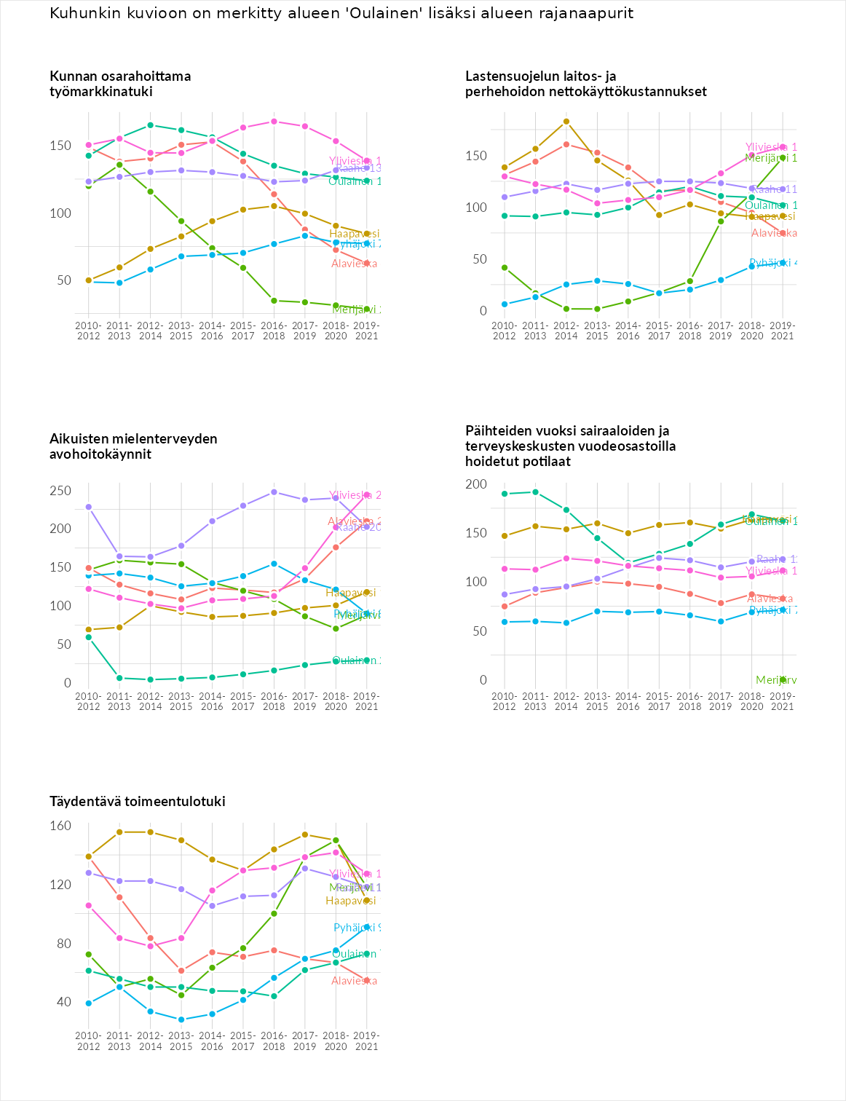

Postinumeroaluekohtaiset tiedot
aluekoodi | aluenimi | Kokonaislukema | Alimpaan tuloluokkaan kuuluvat taloudet | Alimpaan tuloluokkaan kuuluvat täysi-ikäiset | Työttömät | Peruskoulutuksen omaavat
86210 | Petäjäskoski | 120.0 | 143.7 | 116.9 | 96.1 | 123.2
86300 | Oulainen Keskus | 113.5 | 91.5 | 104.1 | 137.9 | 120.4
86510 | Matkaniva | 109.6 | 154.5 | 137.0 | 67.2 | 79.8
86350 | Kilpua | 81.1 | 87.5 | 88.6 | 60.9 | 87.3
